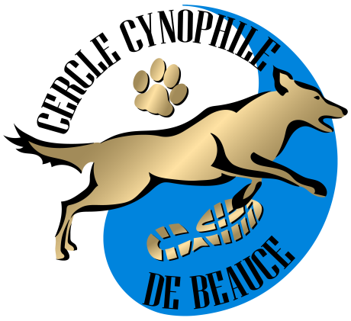
CERCLE CYNOPHILE DE BEAUCE
C.C. Beauce
Lieu-dit Annemont
45480 ERCEVILLE
Feuille d’engagement au concours d’Obéissance

Des 5 et 6 septembre 2026 Juge : Brigitte Clerquin

Chien LOF □ NON LOF □

Brevet □
Classe I □ | COLLER ICI L’ETIQUETTE DE VOTRE LICENCE
Classe II □

Classe III □

Le conducteur (A compléter uniquement si informations manquantes sur l’étiquette et si différent du propriétaire)
NOM : ………………………………………. PRENOM : ………………………………
Adresse : ……………………………………………………………………………………
Code postal : ……………………………Ville : …………………………………………….
Téléphone : …………………………… N° de carnet de Travail : ……………………………
E. mail : ………………………………………………………………………………………….

Pièces à joindre à la demande d’engagement :
*Photocopie du diplôme ou carte du CSAU pour le brevet
*Pour les CSAU, la photocopie du certificat de naissance (ou pedigree) pour les chiens inscrits au LOF ou photocopie de la carte de tatouage pour les chiens non LOF.
La photocopie du passeport concernant la vaccination antirabique pour les chiens de 2ème catégorie.
Se munir du carnet de travail et du carnet de vaccination pour le concours.
En cas de désistement, le remboursement ne se fera que sur justificatifs (certificats médical ou vétérinaire)

Clôture des inscriptions le 15 aout 2026

Engagement 18 € à l’ordre du Cercle Cynophile de Beauce
CSAU + BREVET : 28 €
Engagement à retourner à : Mr BEZOUT Herve 267 rue du vivier 45400 CHANTEAU
Une buvette sera mise à disposition sur place.
Un repas à 15€ est à réserver avec votre engagement Nbr repas : … x 15€

Je reconnais avoir pris connaissance des règlements régissant les concours et les dispositions relatives aux responsabilités du maître et du chien, ainsi que la charte de déontologie des disciplines sportives de la SCC.
Je déclare être en possession d’une responsabilité civile et dégage de toute responsabilité les organisateurs des accidents corporels ou matériels qui pourraient être causés par le concurrent ou par son chien.

Date et signature du concurrent Date, signature du président et du club

